合同登记编号：
S | C | L | 2 |  | 0 | 0 | 1 | 3 |  | _ | C |  | 1

技术开发合同

项目名称： 网络信息安全管控系统
委托人： 北京创联致信科技有限公司
（甲方）
研究开发人：安徽中时云信息技术有限公司
（乙方）

签订地点： 北京市
签订日期： 2020年 6月 1日

目录

第一条 定义 4
第二条 项目内容、范围和要求 5
第三条 项目建设 7
第四条 项目变更 8
第五条 验收标准和方式 9
第六条 合同软件知识产权的归属及改进的权利 11
第七条 双方的义务承担 11
第八条 项目费用与结算方式 12
第九条 保证与免责 12
第十条 技术情报和资料的保密 14
第十一条 违约责任 15
第十二条 不可抗力 16
第十三条 解决合同纠纷的方式 16
第十四条 其他 16
合同附件一 18
合同附件二 20

委托方（甲方）：北京创联致信科技有限公司
法定代表人：蔡建
通讯地址：北京市海淀区苏州街3号509-36
电 话：010-82746952
开户行 ： 中国民生银行股份有限公司北京东二环支行
银行账号： 0148 0128 3000 0756
税号 ：91110108596007659D
邮寄地址：北京市朝阳区大屯北路312号金泉时代广场1号楼908（大屯里
317号）
联系人：郭建芳 15801385790

受托方（乙方）：安徽中时云信息技术有限公司
法定代表人：赵猛
通讯地址：合肥市高新区长江西路687号拓基城市广场金座A幢办805室 0551-65550495
电 话：82746952
开户行 ： 建设银行长江西路支行
银行账号：3405 0147 8908 0000 0040
税号 ：913 401 00MA 2MW 5H151

邮寄地址：合肥市高新区长江西路687号拓基城市广场金座A幢办805室
发票收件人：许林
联系电话：13866726346
鉴于甲方有意委托乙方建设本项目，双方经过友好协商，特依据《中华人民共和国合同法》和相关的法律法规，按照平等互利的原则达成如下协议：

第一条 定义
本合同中使用的下列词语具有如下含义：
1.“创联致信”指北京创联致信科技有限公司。
2.“本项目”是“网络信息安全管控系统”的简称。
3.“源代码”指用于软件系统即由乙方开发部分的源代码。源代码必须可为熟练的程序员理解和使用，可打印以及被机器阅读或具备其他合理而必要的形式，包括对软件系统即由乙方开发部分的评估、测试或其它技术文件。
4.“里程碑”或“里程碑成果”是指由乙方在本项目实施过程中阶段性完成的，主要用于标识工程进度，明确验收和付款、服务成果等。
5.“里程碑交付”是指乙方在完成每个里程碑的实施任务后向甲方交付该里程碑成果的行为。
6.“交付”指乙方在双方规定的日期内交付约定的里程碑成果、项目成果或交付件的行为，包括里程碑交付和项目成果交付。但乙方完成交付行为，并不意味着乙方已经完成了本合同项下所规定的所有义务。
7．“项目成果交付”或“总体交付”是指乙方在完成本合同规定的系统实施任务后向甲方交付项目成果的行为。项目成果交付以系统总验收通过为标志。
8．“交付件”或“项目成果”指附件中指定的由乙方所交付的本项目，包括可以交付的源代码，安装盘、技术文档、用户指南、操作手册、安装指南和测试报告等。
9. “规格”是指与本项目相关的技术及其他开发任务上由双方所设定的技术标准、规范
10.“商业秘密”指甲、乙方各自所拥有的，不为公众所知的管理信息、方式方法、顾客名单、商业数据、产品信息、销售渠道、技术诀窍、源代码、计算机文档等，或由甲、乙方在履行本合同过程中明确指明为商业秘密的任何信息。

第二条 项目内容、范围和要求
- 根据《中华人民共和国合同法》、《中华人民共和国计算机软件保护条例》等相关法律法规和规范性文件，甲乙双方本着平等自愿、协商一致的原则，就甲方委托乙方完成开发事宜，达成如下协议，以资共同遵守。
- 本项目的技术开发需求如下：

功能、规格及所含模块 |  | 备注
组织结构管理 | 人员管理 | 提供了完善的组织机构和权限管理机制，基于角色的授权机制，支持界面、操作、数据多种鉴权方式。
组织结构管理 | 权限管理 | 提供了完善的组织机构和权限管理机制，基于角色的授权机制，支持界面、操作、数据多种鉴权方式。
组织结构管理 | 角色管理 | 提供了完善的组织机构和权限管理机制，基于角色的授权机制，支持界面、操作、数据多种鉴权方式。
组织结构管理 | 岗位管理 | 提供了完善的组织机构和权限管理机制，基于角色的授权机制，支持界面、操作、数据多种鉴权方式。
日志安全审计 | 日志采集 | 对系统中各类主机、数据库、应用和设备的安全事件、用户行为、系统状态的实时采集、实时分析、异常报警、集中存储和事后分析，是支持分布式、跨平台的统一智能化日志管理及审计设备，可以对各类网络设备、安全设备、操作系统、WEB服务、中间件、数据库和其它应用进行全面的安全审计
日志安全审计 | 日志记录
日志安全审计 | 日志分析
日志安全审计 | 上网行为管理
日志安全审计 | 告警通知
数据库安全审计 | 数据采集 | 通过监听方式，实时第三方获取、保留网络中所有数据库客户端和服务器间的用户对数据库系统的访问操作，对各种违规行为或高危行为进行综合审计，并以通知、报表形式提交给安全管理人员，真正实现对数据库资源的有效管理。
数据库安全审计 | 违规操作响应
数据库安全审计 | 行为记录
数据库安全审计 | 告警通知
服务器/网络安全审计 | 数据采集 | 监视并记录网络中的各类操作，实时地综合分析出网络中发生的安全事件，外部事件如外部入侵行为和内部事件如内部人员的文件拷贝、信息获取、信息发布、资源变迁等，并根据设置的规则，智能地判断出违规行为，并对违规行为进行记录、报警
服务器/网络安全审计 | 违规操作响应
服务器/网络安全审计 | 行为记录
服务器/网络安全审计 | 告警通知
运维的准入、记录 | 访问授权管理 | 对运维人员进行访问权限管理，以黑白名单的形式严格限制运维帐号访问的主机IP地址、协议及访问时间段，支持以组形式（用户组、主机组）批量授权。同时还可设定同一时间某一运维帐号只能使用一个IP进行登录，以及设定访问无操作自动中断连接的时间阀值等功能。
运维的准入、记录 | 人员身份管理
运维的准入、记录 | 人员身份鉴别
运维的准入、记录 | 账号安全
运维的准入、记录 | 风险识别
运维的准入、记录 | 访问记录
安全事件管理中心 | 分类管理 | 对采集的所有日志数据进行分类，调用不同的解析插件分析来自不同设备的安全信息。包括硬件设备（交换机、路由器、防火墙、防病毒系统、VPN、IDS/IPS等设备）产生的日志为SYSLOG日志、而操作系统（windows、linux、unix等系统）产生的日志分两类，LINUX系统与UNIX系统日志归为SYSLOG日志，而windows系统日志则令归为一类，对应用系统（如WebSphere、邮件服务器，FTP服务器）产生的文件日志进行归类，丢弃不支持类型的数据。
安全事件管理中心 | 过滤管理
安全事件管理中心 | 规范化管理
安全事件管理中心 | 合并管理
安全事件管理中心 | 关联分析
运行维护管理中心 | 采集器管理 | 运维管理对系统运行过程出现的各种事件进行监视和处理。包含采集器管理、预警管理、系统管理、报表管理。
运行维护管理中心 | 预警管理 | 运维管理对系统运行过程出现的各种事件进行监视和处理。包含采集器管理、预警管理、系统管理、报表管理。
运行维护管理中心 | 告警信息显示 | 运维管理对系统运行过程出现的各种事件进行监视和处理。包含采集器管理、预警管理、系统管理、报表管理。
安全管理 | 文件安全管理 | 提供文件加密解密功能，系统的访问安全。
报表管理 | 报表管理 | 实现分析结果的可视化，帮助管理员对网络事件进行深度的挖掘分析以支持管理员从不同方面进行网络事件的可视化分析，不仅支持对网络事件的按条件统计，更提供了对如防火墙流量等变化趋势的形象表现。

功能、规格及所含模块 |  | 备注
报表管理 | 日志事件报表
报表管理 | 攻击与事件统计报表
报表管理 | 资产风险报表
日志管理 | 操作日志自动记录 | 提供记录查询用户登录系统后续的相关信息。
日志管理 | 操作日志查询 | 提供记录查询用户登录系统后续的相关信息。

本项目要求应具有 B/S架构，应具备结构灵活、操作维护方便，具有很高的可靠性、稳定性、安全性。

- 研究开发的具体进度：
项目研发自2020年6月至2020年12月，共分为三个阶段。
第一阶段：2020年6月至2020年7月，进行研发的总体需求分析/设计以及原型开发。
第二阶段：2020年8月至2020年10月，进行项目主体研发。
第三阶段：2020年10月至2020年12月，进行系统测试。
如因甲方原因致使交付时间需延长的，项目总体交付时间相应顺延。
- 乙方日常的开发工作在北京市进行；在每个里程碑测试验收阶段，乙方将在甲方提供的系统环境中进行本项目的开发实施及相关集成、测试工作。安装、验收工作在 北京市 完成。
- 甲乙双方为技术开发工作购置的设备、器材、资料的财产权归各自所有。

第三条 项目建设
1. 开发实施
自本合同签订之日起，乙方应履行其在本合同中所规定的义务，按时完成并交付每一阶段相关软件和服务成果并试运行，其质量标准应符合合同规定。
2．转包或分包
本合同项下的项目禁止转包和/或分包。经双方事先书面同意，乙方可以根据需要自由聘用具有相应资质的第三方人员协助完成本合同项下的工作，乙方就该等人员的工作对甲方承担责任，该第三方因此等协助工作所收取的费用均由乙方自行承担和支付，与甲方无关）。违反本条规定的，甲方有权解除本合同，乙方必须依据本合同的相关规定承担违约责任。
3．项目管理
合同双方指派代表组成本项目的项目组，管理和实施本系统。合同双方可以根据具体情况重新指定本方的项目组的成员，但应当以书面方式通知另一方；如一方重新指定的小组成员涉及到本项目的重要方面（由双方共同认定），更换方应事先征得对方的书面同意。另一方应及时审查更换方提出的书面建议，双方在合理、善意、维护双方利益的基础上讨论更换事宜。甲方有权要求乙方更换甲方认为不合格的乙方成员，乙方不得不合理地拒绝。
4．信息与资料
甲方根据本合同的规定和项目需要，向乙方提供其为履行本合同所必需的项目需求文档、有关情况及相关资料，以便乙方对本项目进行全面的研究和设计。乙方应给予甲方合理的信息及资料的准备时间。
5. 需求与需求分析
⑴ 甲、乙双方将根据上述第二条中甲方为其业务开发软件及其所需功能的描述和甲方所提供的资料与信息共同制作需求分析说明书、资料和信息时，可以就其中所涉及的软件功能、目标、需求构成及相关技术问题向乙方咨询或征求意见，乙方应当及时予以解释和答复。
⑵ 乙方在获取上述需求说明、信息和资料后，应及时按本合同的时间要求完成需求分析说明书。该需求分析书应经甲方认可，并由甲、乙双方签字或盖章后作为本合同的附件。
6. 详细设计方案、实施文档、工作计划进度表
⑴ 乙方在甲方需求的基础上，完成需求分析说明书、功能设计说明书、总体实施计划。上述文档完成后，均应提交甲方审核。甲方应在10个工作日内完成对上述文档的审核。如甲方认可上述文档的，则在上述文档中签字。如有异议，则以书面方式说明理由并提交乙方复审，如乙方认为不构成问题，则应向甲方予以解释直至获甲方认可，确有问题的，乙方应及时予以修改并再次提交甲方审核。甲乙双方将重复此程序，直至双方一致认可签字。
⑵ 甲方对上述文档的签字认可，并不对上述文档中的技术实现手段进行审核。如上述文档出现任何与乙方设计相关的技术问题或技术调整，由乙方承担责任和后果，不可抗力除外。
⑶ 如甲方未在约定的时间内完成本条款所规定的义务，乙方则可以相应顺延交付时间，乙方因此产生的损失，甲方应承担赔偿责任。
⑷ 上述文件经双方签字后，作为本合同的附件。
7．进度报告
乙方应于每月末和工作计划进度表中项目节点（如里程碑）结束后的3个工作日内，以书面形式向甲方提供项目阶段进度报告，内容包括项目进度或里程碑计划执行情况，已完成的实施内容，有无遇到困难和障碍，本项目的预期效果，人员配置情况，有无项目变更及变更情况和/或其它与本项目有关的甲方应该知道或甲方要求知道的情况，甲方的相关要求均需以书面方式提前告知乙方，且该等要求需是合理的。如有重大的问题或重要的变更发生，乙方应当在变更发生之日起3个工作日内向甲方提交书面报告。乙方也应当及时回复甲方在其它时间内提出的与本项目相关的书面询问。如乙方违反本条的规定，应该承担由此而引起的项目迟延和甲方不能及时付款或配合项目进行的后果及违约责任。甲方在收到乙方的书面报告后，应当在3个工作日内回复乙方。

第四条 项目变更
为了维护和兼顾各方的利益，确保开发系统和相关服务的质量，在本合同签署后，甲、乙双方均有权在履行本合同的过程中提出变更、扩展、替换或修改本项目的某些部分的合理请求，包括增加或减少软件系统的相应功能、提高或提升有关技术参数、变更交付或安装的时间与地点以及价格调整等。为此，双方同意：
1. 若甲方提出部分项目的变更建议，甲方应该将变更请求以书面形式提交给乙方。乙方应当在3 个工作日内对甲方提出的变更请求作出书面回复，同时，乙方可提出其认为的该变更对合同价格、项目交付日期、软件的系统性能、项目技术参数的影响和变化以及对合同条款的影响等。
2．甲方在收到乙方的上述回复后，应在3个工作日内以书面方式通知乙方是否接受上述回复。如果甲方接受乙方的上述回复，则双方应对此变更以书面形式确认，并按变更后的约定履行本合同。
3．如果甲方不同意乙方有关合同价格变化和项目交付日期变更的回复，同时甲方认为上述变更如不执行，将会影响开发软件的正常使用或主要功能，乙方有权以书面方式表示乙方无法执行甲方提出的变更要求的原因，同时双方应本着继续履行本合同为目的，对争议事项进行合理协商，以达成一致合意，而且甲、乙双方均有权按照第十三条的规定解决争议。在协商和争议期间，甲、乙双方均应以保障项目正常进度为目标，按合同约定的项目实施计划执行。
4．如乙方提出部分项目的变更建议，乙方应同时详细阐明该变更对合同价格、项目交付日期、软件性能、项目技术参数的影响以及对合同条款的影响等情况。
5．甲方在收到乙方的上述变更建议后，应在3个工作日内以书面形式通知乙方是否同意和接受乙方的上述变更建议。如果甲方接受乙方的上述回复，则双方对此变更建议以书面形式确认，双方按变更后的约定履行本合同。如甲方不同意乙方的上述建议，双方应本着继续履行本合同为目的，对争议事项进行合理协商，以达成一致合意。同时甲、乙双方均有权按照第十三条的规定解决争议。在协商和争议期间，甲、乙双方均应以保障项目正常进度为目标，按合同约定的项目实施计划执行。
6. 为支持甲方业务的持续改进，在本项目进展过程中，甲、乙双方同意在第二条第一款所约定的项目范围的基础上，依据本合同对项目内容作出任何变更或经双方同意的功能变化或软件模块的增减等发生费用额度在本合同总价5%之内的，乙方不收取费用；超出的部分经甲乙双方共同确认后，商定变更后的具体价格。

第五条 验收标准和方式
1. 里程碑移交
⑴ 乙方应在进行每个里程碑成果移交前2个工作日内，以书面方式通知甲方。甲方应当在接到通知后的5个工作日内安排里程碑移交。乙方在里程碑移交前应根据第二条第一款所列的验收标准对里程碑成果进行测试和评估，以确认其是否符合本合同的规定。
⑵ 如由于甲方的原因而导致里程碑移交不能按照规定的时间进行，乙方将按甲方确定的延期时间顺延移交。甲方应承担乙方因延期移交而产生的相关损失。双方对此另有约定的除外。
2．移交内容
⑴ 乙方应按照甲方规定的验收资料的内容进行移交，所移交的文档与文件应当是电子版式和纸质文档。
⑵ 如由于甲方运行、检测不当而导致所移交里程碑成果发生故障或问题，经甲方要求，乙方应在10 个工作日内处理此项故障或问题，如乙方无法修复此项故障，应及时通知甲方和甲方另行聘请的有能力的第三方（如有），并提供必要的协助。由此而发生的合理费用由甲方承担，同时，上述故障不影响甲方在本合同项下对乙方的付款义务。
3．领受
甲方在上述里程碑成果移交后，应立即对该里程碑成果进行测试和评估，以确认其是否符合本合同规定。甲方应在里程碑成果移交后10个工作日内，向乙方提交书面说明以表示是否领受该里程碑成果。如甲方发现有不符合本合同规定的功能和规格标准的缺陷，应递交缺陷说明及/或指明应改进的部分，乙方应立即纠正该缺陷，并再次进行测试和评估。甲方应于5个工作日内再次检验并向乙方出具书面领受文件或递交缺陷报告。甲、乙双方将重复此项程序直至里程碑成果达到本合同规定的功能和规格标准；如果在上述里程碑成果交付后10个工作日内，甲方未以书面形式向乙方特别指明其不领受的原因，或甲方已实际使用该里程碑成果且甲方未向乙方递交缺陷说明，该里程碑成果即视为已被甲方所领受（有关“需求分析阶段”文件的审核、确认及领受的时间与程序适用本合同第三条第6款）
4. 里程碑成果试运行
⑴ 自里程碑成果交付且甲方领受（或视为领受）通过之日起，甲方拥有30天的试运行权利。
⑵ 如由于乙方原因，里程碑成果在试运行期间出现故障或问题，乙方应及时排除该方面的故障或问题，所引起的相关费用由乙方承担。如以上故障或问题影响软件基本功能和目标的实现，且排除故障或处理问题的时间超过20个工作日，则视为乙方里程碑交付违约。
⑶若因第三方产品的原因造成的故障和问题，乙方应在合理的期限内处理问题，以最终达到甲方的需求。
5. 里程碑验收
⑴ 里程碑成果试运行完成后，甲方应及时按规定进行里程碑验收。乙方应以书面形式向甲方递交验收通知书，甲方在收到验收通知书的5个工作日内，安排甲、乙双方按照本合同的规定完成里程碑验收。
⑵ 如属于乙方原因致使里程碑成果未通过里程碑验收，乙方应排除故障，并承担相关费用，同时延长试运行期限10个工作日，直至完全符合验收标准。乙方并应承担因此导致逾期交付的违约责任。
⑶ 如属于甲方原有计算机系统故障原因致使里程碑成果未通过里程碑验收，甲方应在合理时间内排除故障，再进行验收，同时甲方应承担因延期而造成的乙方损失；如系上述故障之外的原因（若甲方不能按时完成验收是由于乙方或第三方产品原因导致，则乙方应承担逾期交付里程碑的违约责任。），除因本合同规定的不可抗力外，甲方未能在规定的时间内完成验收，则验收事宜顺延，甲方应承担因延期而造成的乙方损失。
6.系统总验收
(1) 在本项目需求分析阶段、实施阶段、培训阶段、试运行阶段、上线验收阶段全部里程碑交付经甲方验收通过后进行系统总验收。
(2)系统总验收合格，视为乙方完成本合同所述项目的最终交付，并由甲方向乙方出具系统总验收合格证书，作为乙方完成交付的证明。

第六条 合同软件知识产权的归属及改进的权利
甲方对乙方履行本合同提供的工作产品拥有完全知识产权。

第七条 双方的义务承担
乙方义务：
乙方负责需求调研、需求分析、概要设计和详细设计，并向甲方提交附件规定的技术文档。
乙方负责依据经甲方确认的系统设计书与甲方共同完成开发、调整及更新，并提交甲方确认。
乙方负责安装调试。乙方配合甲方对初验测试。乙方负责试运行期间的软件调整。
乙方对甲方扩充系统功能时给予技术支持，具体合作方式以届时签定的合同为准。
甲方义务：
甲方应配合乙方以书面形式提出对项目开发的需求和功能要求，向乙方提供相关系统的接口资料，包括数据格式、数据输入、输出和功能说明书等。
甲方为乙方在甲方所在地的工程实施提供便利条件和协助。
甲方应成立专门的项目小组，配合乙方进行业务分析、软件调试、维护和验收。
甲方负责组织双方人员完成初步验收及最终验收。

第八条 项目费用与结算方式
1. 价格
本合同总价款（含税价）为 3693750 元人民币（叁佰陆拾玖万叁仟柒佰伍拾元整）。以上价格包含甲方就本合同所述的事宜应向乙方支付的全部款项（包括本项目软件购置、开发、实施、集成、项目培训、维护和支持费、管理费、利润、税金、因软件平台功能不能满足甲方的需求而购买其它第三方产品的费用和因乙方原因导致项目延期而使甲方增加的主体软件或第三方产品维护费用等）。双方同意在本合同第二条第一款所述的甲方需求不发生变化的情况下，不修改该数额，乙方也不得要求甲方支付任何额外的款项或费用。本合同另有规定的除外。
2. 付款方式
项目各阶段的付款按照以下所列的付款条款约定执行。所有款项均按照合同第五条第五款/或第六款规定验收通过后,并在甲方收到乙方的正式发票后15个工作日内支付。
付款条款：
- 本合同不设预付款项，在项目第一阶段完成后甲方支付本合同项目实施价款的30%，即1108125 元人民币（壹佰壹拾万零捌仟壹佰贰拾伍元整）；
- 项目第二阶段里程碑验收合格后，甲方支付本合同项目实施价款的50%，即1846875元人民币（壹佰捌拾肆万陆仟捌佰柒拾伍元整）；
- 项目第三阶段里程碑验收合格后,并进行总体验收通过后，甲方支付本合同项目实施价款的20%，即738750 元人民币（柒拾叁万捌千柒佰伍拾元整）；
3. 项目增减定价
在本项目进展过程中，甲、乙双方依据本合同对项目内容作出任何变更或经双方同意的功能变化或软件模块的增减等，双方将以上述规定的价格为原则，商定变更后的具体价格。
在本项目进展过程中，甲、乙双方依据本合同对项目内容作出任何变更或经双方同意的功能变化或软件模块的增减等发生费用额度在本合同总价5%之内的，乙方不收取费用；超出的部分经甲乙双方共同确认后，商定变更后的具体价格。

第九条 保证与免责
1. 乙方保证
⑴ 法人地位
乙方是一家已在中华人民共和国境内注册，在法律上和财务上独立运作并独立于甲方，且具有独立的经营权和决策权的企业法人，具有合法的权利能力和行为能力签署和履行本合同项下的义务。
⑵ 利益冲突
乙方签署和履行本合同或与本合同相关的文件将不会与
a．乙方的章程或其他适用于乙方的法律法规或判决相冲突；
b．乙方同第三人所签署的任何法律文件如保证协议、承诺、合同等规定的义务相冲突或导致任何违约，或使乙方的权利受到约束。
⑶ 乙方保证
乙方履行本合同项下的义务和授予甲方的许可权没有受到任何第三方的约束或限制，也没有承担任何约束或限制性义务。
⑷ 侵权与被诉
乙方保证乙方就本项目所提供的或安排甲方购买的软件和所授予的权利不会侵犯任何第三人的知识产权或其他权利（其中专利权是指乙方交付里程碑成果和/或项目交付成果时已经注册和/或申请注册并公告的专利权），也没有针对上述软件或权利的未决诉讼或行政调查，且甲方行使乙方所授予的上述软件权利不会侵犯任何第三人的合法权利。
⑸ 合法软件
乙方开发的软件必须符合国家有关软件产品方面的规定和软件标准规范。
⑹ 在乙方所交付的软件系统中，不含乙方任何可以自动终止或妨碍系统运作的软件或功能设置。
⑺ 如乙方所开发的软件，或乙方获得第三方软件许可及乙方分许可甲方使用第三方软件的行为，需经国家有关部门登记、备案、审批或许可的，乙方应保证所提供的软件已完成了上述手续。
⑻ 乙方承诺在甲方无法为其提供工作所需的环境下，由乙方自行解决办公场所以及相关配套办公设施（包括但不限于办公场地、网络、办公设备等）。

2. 侵权赔偿
⑴ 乙方同意，如有第三方声称甲方或甲方所分许可的顾客使用乙方的交付件侵犯了第三方的知识产权（其中专利权是指乙方交付里程碑成果和/或项目交付成果时已经注册和/或申请注册并公告的专利权）：（A）乙方应负责对由此而引起的任何诉讼或法律请求进行抗辩；（B）甲方可在征得乙方书面同意的情况下处理与此相关的应诉、抗辩或进行和解；（C）如乙方明确表示或以其行为默示其不会针对该项诉请进行应诉或抗辩，或乙方未能及时进行应诉或抗辩，或如甲方书面通知乙方无需代甲方应诉或抗辩，则甲方可自行处理与此相关的应诉、抗辩或进行和解，而无需事先取得乙方的书面同意。乙方同意承担因上述侵权指控导致的有关判决或和解所确定的应由甲方支付的赔偿金额，以及因上述应诉、抗辩或和解而产生的费用（包括但不限于律师费等法律费用）。
⑵ 如乙方的交付件或其任何部分被依法认定为侵犯第三人的合法权利，或任何依约定使用交付件或行使任何由乙方授予的权利被认定为侵权，乙方应尽力用相等功能的且非侵权的交付件替换，或取得相关授权，以使甲方能够继续享有本合同所规定的各项权利。
⑶ 如果乙方经合理和具有事实根据的判断，认为交付件或其任何部分可能被依法认定为侵犯第三人合法权利的，或使用交付件或甲方行使由乙方授予的权利可能被认定为侵权的，乙方应及时告知甲方并用相类似的具有相同功能的非侵权软件替换本软件，或尽力取得必要的相关授权，以使甲方能够继续享有本合同所规定的各项权利。
3. 甲方保证与义务
⑴ 甲方具有合法的权利缔结本合同。甲方是一家根据中华人民共和国法律设立的合法经营，并具有良好信誉的公司，具有合法的权利能力签署并履行本合同项下的义务。
⑵ 利益冲突
甲方签署和履行本合同或与本合同相关的文件将不会与
a. 甲方的章程或其他适用于甲方的法律法规或判决等相冲突；
b. 甲方同第三人所签署的任何法律文件如保证协议、承诺、合同等中的义务相冲突或导致任何违约，或使甲方的权利受到约束。
⑶甲方应按照本合同及其附件的规定完成其应完成有关工作和履行其义务。

第十条 技术情报和资料的保密
甲乙双方保证对在讨论、签订、执行本协议过程中所获悉的属于对方的且无法自公开渠道获得的文件及资料（包括商业秘密、公司计划、运营活动、财务信息、技术信息、经营信息及其他商业秘密）予以保密。未经该资料和文件的原提供方同意，另一方不得向任何第三方泄露该商业秘密的全部或部分内容。但法律、法规另有规定或双方另有约定的除外。保密期限为五年。
无论合同是否被撤销、变更、解除或终止，无论合同是否生效，合同之保密条款不受其限制而继续有效。
甲乙双方对本公司内部员工的泄密行为承担连带责任。

第十一条 违约责任
1. 延期交付
乙方应在合同规定的时间内完成和交付本合同规定的里程碑成果和项目成果。如开发工作延时，甲方同意可以给予乙方自合同规定的完成和交付本合同规定的里程碑成果和项目成果的时间期限届满之日起的30日的宽限期，宽限期内不追究乙方的违约责任。如乙方在宽限期内仍未依据本合同的规定完成和交付本合同所规定的成果，除依约支付违约金外，甲方有权要求乙方作出补偿和采取补救措施，并继续履行本合同所规定的义务。违约金的起算时间从合同规定的完成和交付本合同规定的里程碑成果和项目成果的时间期限届满之日起算，违约金的具体确定方式为：
⑴ 每延期一天，乙方应向甲方支付合同总额0.5 %的违约金，但违约金的总数不超过合同总价的50%；
⑵如延期时间超过90天，甲方有权终止并解除合同，除前款所约定的违约金外，乙方应在收到甲方解除合同的通知后两个星期内返还甲方所支付的全部合同价款并加算利息,并依甲方的指示退还或销毁所有的基础性文件和原始资料，并赔偿甲方由此而引起的损失。
2．逾期付款
甲方应在收到乙方按照本合同规定开具的发票后及时支付到期款项。如甲方逾期付款，乙方同意可以给予甲方45日的宽限期，宽限期内不追究甲方的违约责任。如甲方在宽限期内仍未依据本合同的规定支付到期应付款项，乙方有权要求根据法律及本合同的约定要求甲方作出补偿和采取补救措施，并继续履行本合同所规定的义务。违约金的具体确定方式为：
⑴ 每逾期一天，甲方应向乙方支付到期应付未付款项0.021%的违约金，但违约金的总数不超过合同总价的3.78%；
⑵ 如逾期时间超过 30 天，乙方有权终止合同，甲方应按前款约定支付违约金，并赔偿乙方由此而引起的损失。
3．违反保密义务
任何一方违反本合同所规定的保密义务，违约方应向守约方赔偿其因此遭受的实际损失。

第十二条 不可抗力
1．由于地震、台风、水灾、火灾、战争、疫病以及其他不能预见并对其发生和后果不能预防、不能克服或避免的不可抗力，直接影响本合同的履行或者不能按照合同的约定履行时，遇有上述不可抗力的一方可以免除相关违约责任。但遇有上述不可抗力的一方应立即书面通知对方，并在5个工作日之内提供政府权威部门出具的关于不可抗力的证明并同时提供不可抗力的详细情况及该不可抗力导致合同不能履行，或者部分不能履行，或者需要延期履行的理由。按不可抗力对履行合同影响的程度，由双方协商决定是否解除合同，或者部分免除履行合同的义务，或者延期履行合同。一方迟延履行本合同时发生不可抗力的，迟延方的合同义务不能免除。

第十三条 解决合同纠纷的方式
1.本协议适用中华人民共和国法律，并根据中华人民共和国法律解释。
2.如果合同双方在履行本合同过程中发生争议，双方应首先采取友好协商的方式解决该争议。如自争议发生之日起三十日内双方协商不成，双方同意按下列方式予以解决：向仲裁委员会提起仲裁，并按其仲裁规则进行仲裁。
3.除争议事项或争议事项所涉及的条款外，双方应继续履行本合同项下的其它义务。

第十四条 其他
1. 乙方在其宣传材料中使用甲方的名称及本项目的介绍必须经得甲方同意。
2．本合同经双方各自授权的签约代表人签署和加盖双方公章后生效。
3. 本合同一式肆份，甲方持两份，乙方持两份，具有同等的法律效力。

（本页为签署页）

甲方： 北京创联致信科技有限公司 （盖章）
法定代表人： （签名）
签署日期： 年 月 日

乙方： 安徽中时云信息技术有限公司 （盖章）
法定代表人： （签名）
签署日期： 年 月 日

合同附件一
保 密 协 议

项目名称：网络信息安全管控系统

甲方 ：北京创联致信科技有限公司

乙方 ：安徽中时云信息技术有限公司

1. 经双方协商，签订此保密协议。定义：本协议所称的“专有信息”是指甲方向乙方提供的电子数据、纸质文件或以任何其他媒介形式记载的信息。甲方的专有信息在交付乙方时都属于保密范畴（无论是否标记保密）。
2. 保密义务：
2.1 乙方同意严格控制甲方所提供给其的专有信息，乙方对该专有信息的保护程度不能低于一个管理良好的技术企业保护自己的专有信息的保护程度。
2.2 乙方保证采取所有必要的方法对甲方提供的专有信息进行保密，包括（但不限于）执行和坚持作业程序来避免非授权透露、使用或复制专有信息。
3. 使用方式和不使用的义务：
3.1 乙方同意如下内容：
3.1.1 甲方所提供的信息只能被乙方用于履行本项目；
3.1.2 不能将甲方所提供的专有信息用于其它任何目的；
3.1.3 除乙方的高级职员和直接参与本项工作的普通职员之外，不能将专有信息透露给乙方内部其它任何人；
3.1.4 无论如何，不能将此专有信息的全部或部分进行复制或仿造；
3.2 乙方应当告知并要求其参与本项工作之雇员以及乙方聘请的第三方签署书面承诺：保证在向甲方提供信息咨询服务时遵守本协议规定，若违反本协议规定，将与乙方共同就甲方因此遭受的全部损失向甲方承担连带赔偿责任。乙方并应及时将该等书面承诺的副本及时交予甲方保存。
4. 专有信息的交回：
4.1 当甲方以书面形式要求乙方交回专有信息时，乙方应当立即交回所有书面的或其他有形载体记载的专有信息以及所有描述和概括该专有信息的文件。
4.2 没有甲方的书面许可，乙方不能保留任何书面的或其他有形载体记载的专有信息。
5. 否认许可：
除非甲方明确地授权，乙方不能认为甲方授予其包含该专有信息的任何专利权、专利申请权、商标权、著作权、商业秘密或其它的知识产权。
6. 保密期限：
6.1 本协议的有效期内双方的合作交流都要符合本协议的条款。
6.2 除非甲方通过书面通知乙方，明确表示终止本协议，否则本协议长期有效，乙方必须按照本协议所承担的保密义务对在结束协议前收到的专有信息进行保密。
6.3 适用法律：
本协议受中华人民共和国法律管辖，并在所有方面依其进行解释。
7. 争议的解决：
由本协议产生的一切争议由双方友好协商解决。如自争议发生之日起三十日内双方协商不成，双方同意按下列方式予以解决：向仲裁委员会提起仲裁，并按其仲裁规则进行仲裁。
8. 生效及其它事项：
8.1 本协议一式肆份，甲乙双方各执贰份。
8.2 本协议自签订之日起生效，任何于协议签订前经双方协商但未记载于本协议之事项，对双方皆无约束力。
8.3 未尽事宜由双方友好协商解决。

合同附件二

网络信息安全管控系统

需求说明书

目 录

第一章 项目背景 22
第二章 总体要求 22
2.1 建设原则 22
2.2 遵循的规范 23
2.3 系统架构 24
第三章 项目内容和功能需求 25
3.1 运维行为监控 26
3.1.1 操作行为监控 26
3.1.2 会话过程监控 26
3.1.3 违规行为处理 27
3.2 操作安全审计 28
3.2.1 日志安全审计 28
3.2.2 数据库安全审计 29
3.2.3 网络安全审计 30
3.2.4 主机安全管理 31
3.3 运维的准入、记录 31
3.3.1 访问授权管理 31
3.3.2 运维人员身份管理 32
3.4 安全事件的集中监控、预警和分析 33
第四章 系统非功能性需求 34
第五章 项目实施要求 35
5.1 项目管理能力要求 35
5.2 服务要求 35

项目背景
随着计算机犯罪、计算机病毒、黑客攻击事件频繁发生，信息世界越来越不安全。信息安全越来越成为世界各国高度重视并想方设法要着手解决的重大问题之一。对于一个单位，信息网络一旦出现问题，轻则造成网络处理能力下降，影响工作效率，重则导致业务系统中断、关键数据被破坏，甚至重要信息被泄漏，带来不可估计量的损失。网络与机房两大基础设施不断完善，支撑各应用系统运作的信息化平台基本搭建完成，应用系统建设也已初具规模。目前，企业内部业务与信息技术已深度融合，内、外网部署多台提供web服务的服务器，内部员工日常工作已逐渐依赖于计算机和网络，因此建设高效、安全信息平台成为信息化建设的重要目标之一。
在本次项目建设中，应紧紧围绕信息安全实际问题，参考国际国内最新安全标准，并结合自身的安全服务经验，完成开发综合安全技术平台，使现有的的硬件、软件及各业务系统的数据受到保护，不受偶然的或者恶意的原因而遭到破坏、更改、泄露，保障各信息系统连续可靠正常地运行，信息服务不中断。

总体要求

建设原则
- 完备性：网络信息安全管控系统的设计必须是充分而完备的，这是因为安全的木桶原理决定了一个网络的安全等级是由高度最低的那块木板决定的。
- 可靠性：在网络信息安全管控系统的设计中，应该考虑保护措施的多重性，这是安全建设可靠性的重要体现。任何保护措施都不是十全十美的，对某个重要对象的保护，应该考虑多种措施互为补充，这样才不至于单点被突破则出现全盘崩溃的恶劣后果。
- 可行性：对网络信息安全管控系统的设计不能只从理论角度出发，而应该考虑到工程实施的可行性，只有技术理论与实际操作紧密结合（比如产品的选型、安装配置等），这样的安全建设工程才具有真正的价值和意义。
- 可扩展性：网络信息安全管控系统的设计应该具有一定的灵活性，安全建设并非一成不变的模式，其动态发展的特征要求安全体系具备可扩展的特点。
- 经济实用性：网络信息安全管控系统的设计应该考虑到组织的实际承受能力，如果需要付出的代价比从安全方案中获得的利益还要多，它是失败的。
- 阶段性：网络信息安全管控系统的设计首先需要整体规划，但是具体安全实施都要回归到用户的需求，因此本方案的设计将紧紧围绕用户建设目标和具体需求上，并定义优先级，结合经济实用性原则，将整体安全规划设计为几个阶段来实现。

遵循的规范
规范性是做好网络信息安全管控系统设计的基础，本项目需要以下列管理与技术规范为设计依据：
  - 行业信息安全保障体系建设指南
  - 四部委会签《信息安全等级保护管理办法》公通字[2007]43号
  - 《信息系统安全等级保护实施指南》
  - 《信息系统安全等级保护定级指南》
  - 《信息系统安全等级保护测评要求》
  - 《信息系统安全等级保护基本要求》
      - BMB17-2006《涉及国家秘密的计算机信息系统分级保护技术要求》
      - BMB22-2007《涉及国家秘密的计算机信息系统分级保护测评指南》
      - BMB20-2007《涉及国家秘密的信息系统分级保护管理规范》
  - 《计算机信息系统安全保护等级划分准则》（GB17859-1999）
  - 《信息安全技术 信息系统通用安全技术要求》（GB/T20271-2006）
  - 《信息安全技术 网络基础安全技术要求》（GB/T20270-2006）
  - 《信息安全技术 操作系统安全技术要求》（GB/T20272-2006）
  - 《信息安全技术 数据库管理系统安全技术要求》（GB/T20273-2006）
  - 《信息安全技术 服务器技术要求》
  - 《信息安全技术 终端计算机系统安全等级技术要求》（GA/T671-2006）
  - 《信息安全技术 信息系统安全管理要求》（GB/T20269-2006）
  - 《信息安全技术 信息系统安全工程管理要求》（GB/T20282-2006）

系统架构
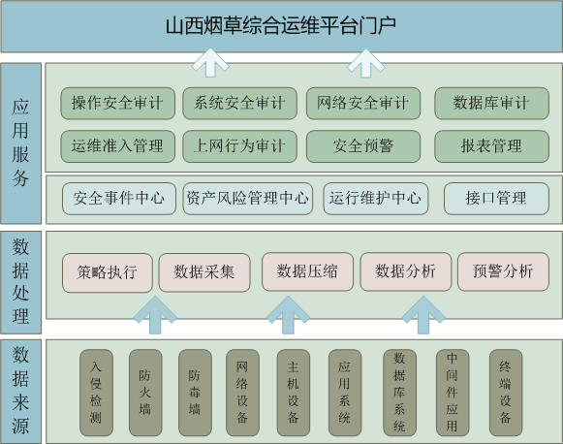
系统的核心功能由4个管理中心构成：综合安全管理中心、安全事件管理中心、资产风险管理中心和运行维护管理中心。
安全事件管理中心:
全面收集安全设备、网络设备、主机、服务和应用的安全事件信息；通过分类、过滤、规范化、归并发送到安全事件库；经过综合安全事件关联分析，发现和确认一些攻击信息、违反合规约性以及异常行为；能够提供安全事件追溯，为调查取证提供有效的证据；对于确认的高风险安全事件可以通过自动响应机制，一方面给出多种告警方式（如控制台显示、邮件、短信等），另一方面通过安全联动机制阻止攻击（如路由器远程控制、交换机远程控制等）；真正体现出安全事件管理领域的“动态自动防御”精髓。
资产风险管理中心
全面收集信息资产的漏洞信息，通过综合关联分析去除各种误报，发现有用信息，给出级别度量。系统能够自动完成以往专家完成的风险计算工作，进行定损分析，并自动触发任务单和响应来降低风险，达到管理和控制风险的效果。
运行维护管理中心
该中心提供日常运维工作的服务保障体系；包括工单管理、预警管理、系统管理、资产工作状态和拓扑信息、安全知识管理、安全考核管理、流程管理实现等。例如工单管理用于追踪安全事件、资产风险和事故的处理情况；预警管理可以实现主动的预警，通过企业安全管理中心和各个安全服务供应商共同合作，形成一条完成的预警－处理链，可以保证在漏洞出现还未被利用前就送达各个管理员并保证被采取了应对的措施；还有通过对日常工作的进行评价来促使我们找到如何提高安全水平的方法。
接口管理
安全管理中心不会独立于整个企业的IT 管理系统独立运载，整个维护运作组织也是整个企业维护运作组织的一部分，因此系统充分考虑了IT 系统融合的需求，提供各类灵活接口。包括SYSLOG接口、系统管理接口、路由器控制接口、交换机接口等。

项目内容和功能需求
网络信息安全管控系统建设是信息安全体系建设的重要内容，是制度执行的有效保障。网络信息安全管控系统主要定位于安全运维的服务层，覆盖各类安全服务及流程，包括用户授权检查、安全接入，该平台也是资源层各类安全事件和安全信息的汇总，采集各种安全信息和安全事件进行分析、过滤后，筛选出需要处理的事件或问题送往现有的IT运维管理平台启动相应流程进行处理，同时根据需要结合安全事件等级程度，报送到省局现有网络信息安全管控系统。
系统采用软硬件一体化设计，通过B/S方式(https)进行管理，其主要功能为实现对运维人员操作服务器、网络设备、数据库过程的记录，以及违规操作行为的阻断与审计功能。系统采用先进的软件架构，支持对多种远程维护方式的审计功能，如字符终端方式(SSH、Telnet、Rlogin)、图形方式（RDP、X11、VNC、Radmin、PCAnywhere）、文件传输（FTP、SFTP）以及多种主流数据库的访问操作，能够满足不同用户的审计需求。LogBase系统部署方式灵活，支持旁路方式部署，无需在服务器上安装监控软件，不改变网络拓扑结构及网络设备配置，能够在各种复杂网络上。
此次网络信息安全管控系统功能包括但不限于以下内容：

运维行为监控

操作行为监控
对所有操作行为，网络信息安全管控系统能完整记录操作过程。访问记录由操作日志和回放文件两部分组成，记录内容包括操作时间、IP地址、用户账号、服务器账号、操作指令、操作结果等信息。系统管理员即可通过操作日志查看详细操作指令，也可通过录像回放查看详细的操作过程。
对于所有的操作记录，网络信息安全管控系统可以长时间进行保留，为日后安全审计提供客观依据。
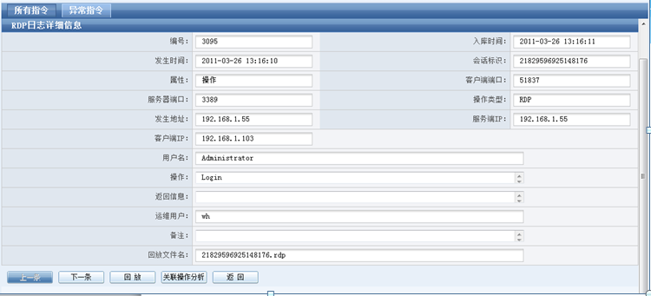

会话过程监控
对于所有远程访问目标设备的会话连接，网络信息安全管控系统均可实现同步过程监视，运维人员在服务器上做的任何操作都会同步显示在系统管理员的监控画面中，包括vi、smit以及图形化的RDP、VNC、X11等操作，管理员可以根据需要随时切断违规操作会话。
网络信息安全管控系统应能以视频回放方式，重现维护人员对服务器的所有操作过程，从而真正实现对操作行为的完全审计。
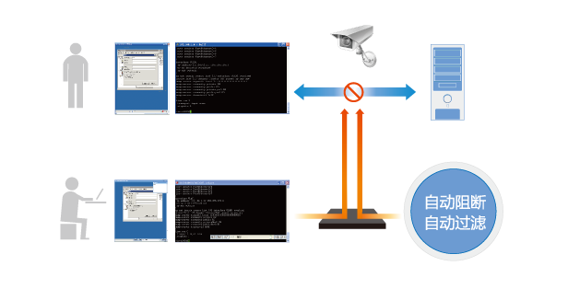

违规行为处理
网络信息安全管控系统应内置安全事件规则库，可实时对操作过程进行检测，安全事件规则库支持自定义扩充功能，管理员可以根据内部管理需求，灵活扩充规则库内容。
安全事件规则的设定应具有灵活性，系统管理员可对异常行为的内容、安全事件等级、安全事件分类、作用对象等条件进行配置，并设定相关处理方法（发送告警至运维系统并启动事件流程、阻断会话、忽略指令、锁定帐号）。根据配置的安全事件规则，网络信息安全管控系统发现违规操作行为后，向现有的运维管理系统发送告警，启动相应的事件处理流程（系统管理员可在系统中对每条告警信息增加批注），并通过短信、邮件等方式向系统管理员发送告警信息或自动中止操作会话。
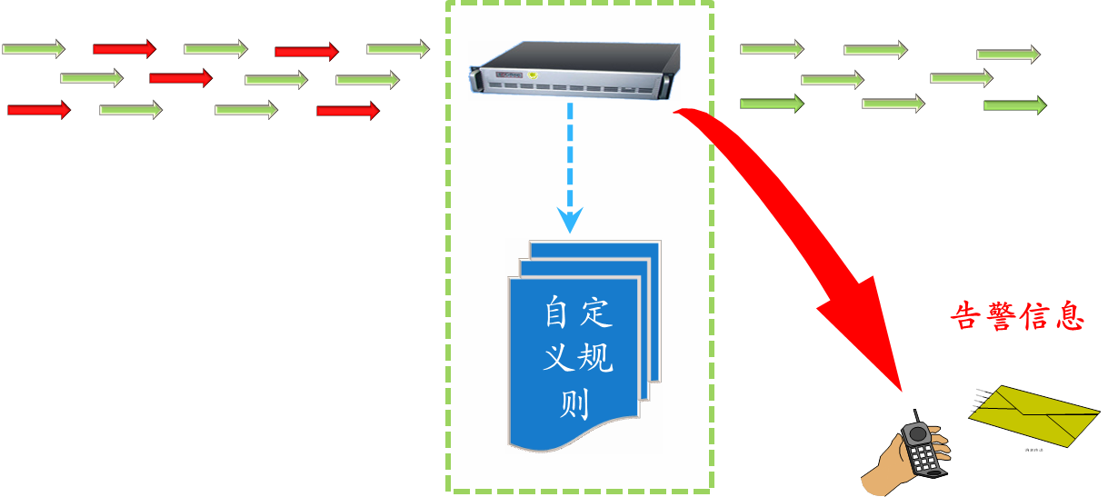

操作安全审计

日志安全审计
全面收集安全和系统审计信息，有效地对来自异构系统的所有安全事件数据进行监控，通过归类、合并、关联、优化、直观呈现等方法，使系统管理员能够识别网络环境中潜在的恶意威胁活动。通过跨平台的集中管理，集中收集来自不同操作系统服务器、安全系统、以及第三方网络和安全设备的日志和事件信息，从海量数据库中精确识别出关键的安全事件数据，帮助降低受到来自外界和内部的恶意侵袭的风险。
日志审计系统应涵盖信息系统各个层面的支撑资源，包括网络层、主机层、应用层等各个方面，具体描述如下：
网络安全设备日志：防火墙、防病毒系统、VPN、IDS/IPS等设备，其信息源包括Syslog日志和OPSEC LEA协议日志；
操作系统日志：包括Microsoft Windows系列产生的系统事件日志（Event Log），Unix/Linux产生的SYSLOG日志；
Web服务器日志：Microsoft IIS服务产生的应用事件日志（Event Log）、Apache产生的Error Log等
应用系统平台日志：包括应用服务器（如WebSphere）、邮件服务器，FTP服务器的系统告警日志文件；
数据服务层日志： 数据库的用户访问操作等日志；
网络信息安全管控系统要求进行日志审计分析，为此要对网络环境中的网络设备及系统平台的日志信息进行内容采集，具体要求如下：
A、安全设备的采集内容：
安全设备系统事件记录；
配置发生修改记录；
规则/策略更新记录；
动态连接记录；
授权访问记录；
拒绝IP连接记录；
应用记录（FTP,HTTP等）；
安全事件记录；
B、操作系统的采集内容：
采集系统日志，包含由 Windows 系统组件记录的事件；
采集应用日志，包含由应用程序或一般程序记录的事件；
采集安全日志，诸如有效和无效的登录尝试等安全事件，以及与资源使用有关的事件，
探测CPU、内存、磁盘、接口流量利用率；
探测服务和TCP连接数；
如启用DNS、域服务，还需采集DNS日志、目录服务日志、文件复制服务日志。
C、Web服务的采集内容：
IIS WEB服务产生的启动和错误日志；
采集Apache产生的error.log文件里的启动和错误日志；
D、应用服务平台的采集内容：
采集应用服务系统日志；
探测应用服务的关键进程运行情况；
E、数据库的采集内容：
采集数据库系统日志，启动、登录、错误；
探测数据库的关键进程运行情况；

数据库安全审计
数据库系统及其数据是核心资产，各应用系统操作的本质是基于数据库的操作，数据库系统的安全性是系统安全运行的关键。为应对目前数据库和应用系统在逻辑和技术上层出不穷的安全漏洞，以及监督管理制度缺乏有效执行保障的现状，网络信息安全管控系统必须与数据库进行对接，建立完善的数据库安全审计平台，从根本上杜绝任何技术手段或违规操作对数据的非法获取和篡改。通过监听方式，实时第三方获取、保留网络中所有数据库客户端和服务器间的用户对数据库系统的访问操作，对各种违规行为或高危行为进行综合审计，并以通知、报表形式提交给安全管理人员，真正实现对数据库资源的有效管理。

网络安全审计
网络信息安全管控系统应提供网络安全审计，主要用于监视并记录网络中的各类操作，实时地综合分析出网络中发生的安全事件，外部事件如外部入侵行为和内部事件如内部人员的文件拷贝、信息获取、信息发布、资源变迁等，并根据设置的规则，智能地判断出违规行为，并对违规行为进行记录、报警。网络信息安全管控系统自身的数据具备防销毁、防篡改的特性，能够为网络犯罪案件的侦破和取证提供精确、宝贵的辅助数据，最终在内部局域网上建立完善的安全预警和安全应急反应体系，为信息系统的安全运行提供保障。
对系统的功能具体要求如下：
- Telnet审计：
系统能够审计Telnet应用：对于telnet应用，能够记录telnet连接的所有信息，包括输入的命令和回显的界面，并且系统能够根据vt100标准将用户操作的界面完全还原出来。
- HTTP审计：
系统能够对用户访问WEB进行审计，对于满足审计条件的HTTP应用，审计系统能够记录HTTP连接的信息，并且能够根据一定的标准将用户访问的信息还原。
- FTP审计：
系统能够通过用户设置条件，对网络中的数据包进行分析，对于满足审计条件的应用，审计系统能够记录FTP连接的所有信息，并且根据协议标准将操作命令还原。
- 专业的规则设置
网络信息安全管控系统需要提供一个功能强大的、易于升级的安全规则定制向导。这些安全规则覆盖了主机、网络、关键业务和数据库平台等各种情况下的安全规则，用户可以按需要，直接使用或者更改定制好的安全规则。用户也可以依据自身的特定安全需求，制作或是定制安全规则向导，保存后应用于安全体系中的各个设备上，达到全网安全策略统一的目的。

主机安全管理

1）、访问方式管理
网络信息安全管控系统必须所有主机（包括小型机和PC服务器）、网络设备（交换机和路由器）、平台软件等进行对接，将主机进行细化分类，如网络设备、DB2数据库、Windows 2003服务器等，从而明确主机类型，确定对接方案，在网络信息安全管控系统的主机配置界面，系统管理员还可按协议及端口设定相关主机访问方式，并支持修改协议默认端口。

2）、主机账号管理
网络信息安全管控系统支持主机帐号托管功能，可选择按协议填写相应主机帐号及密码;也可不填写帐号及密码，待连接目标设备时手工输入。

3）、主机账号自动改密
网络信息安全管控系统提供主机密码管理功能，可以周期性对主机密码进行自动修改，用户还可根据需要设定密码强度策略。在每次自动改密后，网络信息安全管控系统将自动生成密码文件，密码文件可本地下载，也可自动发送到管理员指定的邮箱中。
网络信息安全管控系统可以自动对密码文件进行高强度加密，密码文件的读取需使用网络信息安全管控系统专用解密软件，并结合管理员帐号密码，从而确保密码文件的安全性。

运维的准入、记录

访问授权管理
网络信息安全管控系统应对运维人员进行访问权限管理，以黑白名单的形式严格限制运维帐号访问的主机IP地址、协议及访问时间段，支持以组形式（用户组、主机组）批量授权。同时还可设定同一时间某一运维帐号只能使用一个IP进行登录，以及设定访问无操作自动中断连接的时间阀值等功能。
网络信息安全管控系统还可对具体的操作指令进行授权管理，以黑白名单的形式严格限制会话中某些操作指令的使用，支持以组形式（用户组、主机组）批量授权。在告警配置中，还可设定违规操作响应方式（忽略指令、阻断会话、告警），并可配置多种告警方式，如syslog、短信、邮件等。
网络信息安全管控系统还支持审批功能，对临时开放的特权用户，每次连接目标设备，必须得到管理员的审批通过方可连接目标设备，避免临时人员在管理员不知情的情况下进行访问。

运维人员身份管理

1)、身份认证
为提供安全保障和防护能力，网络信息安全管控系统的安全认证和授权机制，通过身份认证、访问控制、权限管理等技术措施，进一步提升网络信息安全管控系统的身份认证能力，使其具备高强度的身份认证和责任认定机制，从而保证系统安全性、保密性和行为的不可否认性。
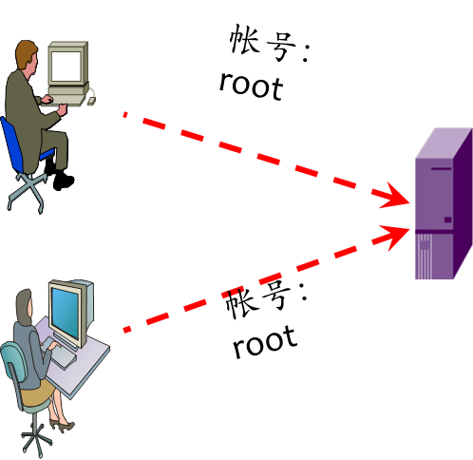

2）、身份鉴别
为避免信息系统维护管理过程中，多名运维人员共用同一系统帐号进行登录访问，导致安全事件无法清晰定位责任人的情况。网络信息安全管控系统在设计上应通过“网络信息安全管控系统帐号”与“服务器帐号”相关联的方式，为每一个运维人员创建唯一的网络信息安全管控系统账号，运维人员先通过该帐号登录网络信息安全管控系统，再登录目标服务器，从而将登陆人员身份认证落实到“自然人”。
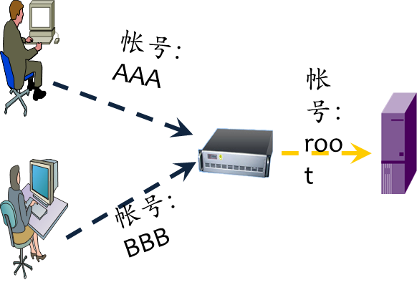

3)、属性管理
在网络信息安全管控系统系统中，管理员可为每个运维用户填写详细的用户信息，包括姓名、部门、手机、email、密码等，并可设定运维用户帐号的有效使用期限。

4)、运维帐号安全
在网络信息安全管控系统中，管理员对运维帐号可根据需要启用、停用或锁定，从而确保运维帐号的合理使用。同时管理员还可配置相关运维帐号密码策略，设定最小密码长度、密码使用期限、密码复杂度要求及帐号锁定策略等管理功能。
以上功能要求必须在网络信息安全管控系统上必须实现，为信息系统安全运行提供保障。

安全事件的集中监控、预警和分析
通过跨平台的集中管理，集中收集来自不同操作系统服务器、安全系统、以及第三方网络和安全设备的日志和事件信息，从海量数据库中精确识别出关键的安全事件数据，通过海量日志快速分析与检索系统，全面掌控设备的安全状态，协助管理员快速发现、关注与定位事件，从而实现安全事件的集中监控，降低受到来自外界和内部的恶意侵袭的风险。
系统应支持安全事件的预警机制，提供多种信息通知机制，如邮件/短信等，并对安全事件按照级别/资产等维度进行直观的展现。
系统应支持对海量安全日志的关联性分析，能够根据事件的类型/资产源/IP
以及资产间关系对安全事件的影响范围/根源进行分析和挖掘。
系统应在对收集的事件进行详尽的分析的基础上支持丰富的报表，实现分析结果的可视化，帮助管理员对安全事件进行深度的挖掘分析。提供多种报表模板，以支持管理员从不同方面进行安全事件的可视化分析，对于分析结果提供表格及多种图形表现形式（柱状图、饼图、曲线图），使运维人员能够一目了然。
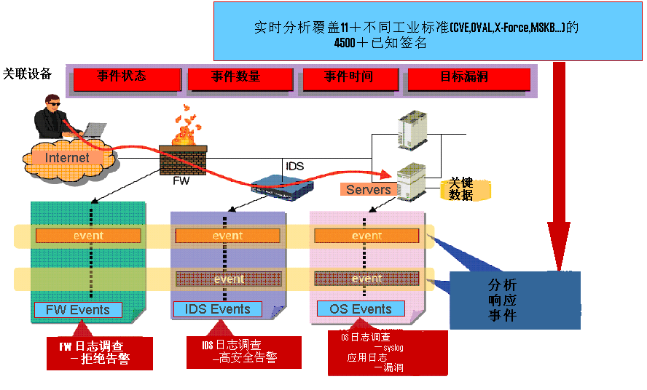

系统非功能性需求
系统须在技术上达到当前的国际先进水平，采用最先进、成熟的理念、技术和产品，以达到总体建设目标。要求既满足目前的业务需要、保证系统的顺利实施和稳定运行，又充分考虑未来的发展。
选用符合国际标准的系统和产品，以保证系统具有较长的生命力和扩展能力，满足将来系统升级的需要。系统基于业界流行的三层架构设计，支持主流的应用服务器和数据库，支持多种主流的操作系统。
为了保证整个系统中模块的协同运行，且考虑到系统投资的长期效应，系统的设计预选性必须注重开放性，即构成系统的各产品必须符合国际标准和工业标准，以满足系统的可扩展性、可移植性和互操作性的要求。
采用高可靠性能的软件平台，使全系统具有高度的可靠性。采用多层次的冗余备份手段和技术，保证设备在发生故障时能在最短时间内恢复，以最大程度地保证系统的正常运转,满足7*24小时不间断工作，系统的年可用率应大于99.9%，保证系统的可靠性和安全性。
系统要满足不断发展的业务需求。系统将随着架构的发展而发展，适应这种发展的要求，随着业务的增长和应用水平的提高，系统具备平台级开放式架构，有丰富的二次开发接口，可平滑地扩展和升级，而不需要对网络结构和设备以及软件平台进行大的改动。
系统具备很强的易用性要求，具有全中文界面，操作简便且具有良好的可管理性，具有监测、故障诊断等功能，以便于系统的管理和维护；同时尽可能选取集成度高、模块化、可通用的软件产品，便于管理和维护。
系统应在健壮性方面提供很好的支持，具备完整的数据校验、容错性及一致性指标。
系统应采用先进成熟的技术，以保证投资的有效性和延续性。
软件版本升级或改进应在不影响业务的情况下进行，保证系统可以稳定、平滑过渡。

项目实施要求

项目管理能力要求
网络信息安全管控设计是一项具有技术涵盖广、协调难度大、创新能力要求高、进度和成本风险大等特点的咨询项目，要求服务商有丰富的项目管理经验、较强的质量控制能力、有效的协调机制、合理的文档版本管理机制、活跃的规划思路。
应针对项目要求，阐述拟对本项目采取的项目管理方案，重点说明如何保证设计质量，如何控制进度和成本风险，采取怎样的协调机制和方法，如何平衡规范与创新之间的关系等。

服务要求
网络信息安全管控设计与部署中所产生的各项成果对信息安全运维及日常管理工作具有指导作用，其后期贯彻落实的程度决定了工作的价值。因此，提出以下售后服务要求：
为确保各项工作成果真正落地，要求提供至少壹年（从项目通过验收之日起计算，以下均同）的后期技术服务，包括运维和技术体系需要调整时的技术支持，信息安全运维过程中的技术支持等。技术支持服务可通过远程方式提供。
售后服务人员原则上要求为网络信息安全管控实施的参与人员，如因客观原因无法满足要求，需由资质水平及经验不低于原参与人员的工程师替代。

